Единый налог на вменённый доход
для отдельных видов деятельности (ЕНВД)

Единый налог на вменённый доход – это специальный налоговый режим, который могут применять индивидуальные предприниматели и организации в отношении определённых видов деятельности. Но в отличие от упрощенной системы налогообложения (УСН), для ЕНВД фактически полученный доход значения не имеет. Налог рассчитывается, исходя из размера предполагаемого дохода, который устанавливает (вменяет) государство. Особенностью ЕНВД, как и любого другого специального режима, является замена основных налогов общей системы налогообложения одним – единым.
Таким образом, при исчислении и уплате ЕНВД размер реально полученного дохода значения не имеет, налогоплательщики руководствуются размером вмененного им дохода, который установлен Налоговым кодексом РФ.
ЕНВД применяется в отношении отдельных видов предпринимательской деятельности (п.2 ст.346.26 НК РФ):
- розничная торговля;
- общественное питание;
- бытовые, ветеринарные услуги;
- услуги по ремонту, техническому обслуживанию и мойке автомототранспортных средств;
- распространение и (или) размещение рекламы;
- услуги по передаче во временное пользование торговых мест, земельных участков;
- услуги по временному размещению и проживанию;
- услуги по перевозке пассажиров и грузов автотранспортом;
- услуги стоянок.

Налоги, которые заменяет ЕНВД:
Для юридических лиц:
- налог на прибыль организаций – в отношении прибыли, полученной от предпринимательской деятельности, облагаемой единым налогом;
- налог на имущество организаций – в отношении имущества, используемого для ведения предпринимательской деятельности, облагаемой единым налогом (за исключением объектов недвижимого имущества, налоговая база по которым определяется как их кадастровая стоимость в соответствии с настоящим Кодексом)
- налог на добавленную стоимость – в отношении операций, признаваемых объектами налогообложения в соответствии с главой 21 НК РФ, осуществляемых в рамках предпринимательской деятельности, облагаемой единым налогом).
Для индивидуальных предпринимателей:
- налог на доходы физических лиц – в отношении доходов, полученных от предпринимательской деятельности, облагаемой единым налогом
- налог на имущество физических лиц – в отношении имущества, используемого для ведения предпринимательской деятельности, облагаемой единым налогом
- налог на добавленную стоимость – в отношении операций, признаваемых объектами налогообложения в соответствии с главой 21 НК РФ, осуществляемых в рамках предпринимательской деятельности, облагаемой единым налогом).

Условия перехода:
Юридические лица

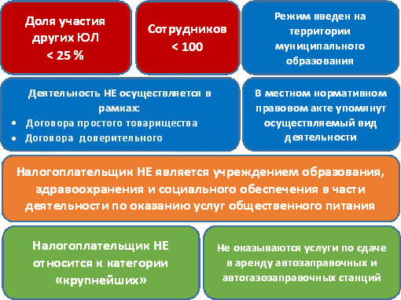

Индивидуальные предприниматели

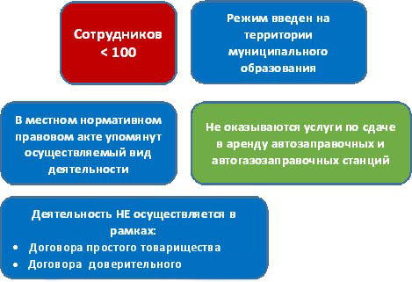
Подробнее см. ст. 346.26 НК РФ.
Приказ от 11 декабря 2012 года № ММВ-7-6/941@
«Об утверждении форм и форматов представления заявлений о постановке на учет и снятии с учета в налоговых органах организаций и индивидуальных предпринимателей в качестве налогоплательщиков единого налога на вмененный доход для отдельных видов деятельности, а также порядка заполнения этих форм»
С 1 января 2013 года переход на уплату единого налога осуществляется добровольно через подачу заявления о постановке на учет организации (ИП) в качестве налогоплательщика ЕНВД в налоговый орган по месту ведения деятельности, по месту нахождения организации (месту жительства индивидуального предпринимателя) при осуществлении 3-х видов деятельности:
- развозной или разносной розничной торговли;
- размещения рекламы на транспортных средствах;
- оказания автотранспортных услуг по перевозке пассажиров и грузов.
Снятие с учета в качестве плательщика ЕНВД, осуществляется на основании заявления, представленного в налоговый орган.
Налогоплательщики вправе перейти на иной режим налогообложения с начала календарного года (ст. 346.28 НК РФ).
Расчет ЕНВД производится по следующей формуле:
ЕНВД = (Налоговая база*Ставка налога) - Страховые Взносы
Налоговая база — это величина вмененного дохода.
Налоговая база = Вмененный доход = Базовая доходность*Физический показатель
Базовая доходность корректируется в соответствии с коэффициентом-дефлятором (К1) и корректирующим коэффициентом (К2, ст. 346.27 НК РФ).
Налогоплательщики ЕНВД имеют право уменьшить сумму налога, исчисленную за налоговый период, на суммы платежей (взносов) и пособий, которые были уплачены в пользу работников, занятых в тех сферах деятельности налогоплательщика, по которым уплачивается единый налог. (пункт 2 статьи 346.32 НК РФ)
При этом сумма такого уменьшения не может быть больше, чем 50 % исчисленного налога.
Индивидуальные предприниматели, которые не имеют наемных работников - то есть они не производят выплаты и иные вознаграждения физическим лицам -могут уменьшить сумму единого налога на вмененный доход на сумму уплаченных (за себя) в фиксированном размере страховых взносов в ОПС и ОМС без применения 50 % ограничения.
Налогоплательщики ЕНВД имеют право уменьшить сумму налога, исчисленную за налоговый период, на суммы платежей (взносов) и пособий, которые были уплачены в пользу работников, занятых в тех сферах деятельности налогоплательщика, по которым уплачивается единый налог. (п. 2 статья 346.2 НК РФ)
При этом сумма такого уменьшения не может быть больше, чем 50 % исчисленного налога.
Налоговые декларации представляются в налоговый орган по итогам каждого квартала — не позднее 20-го числа месяца, следующего за кварталом (ст. 346.32 НК РФ).

